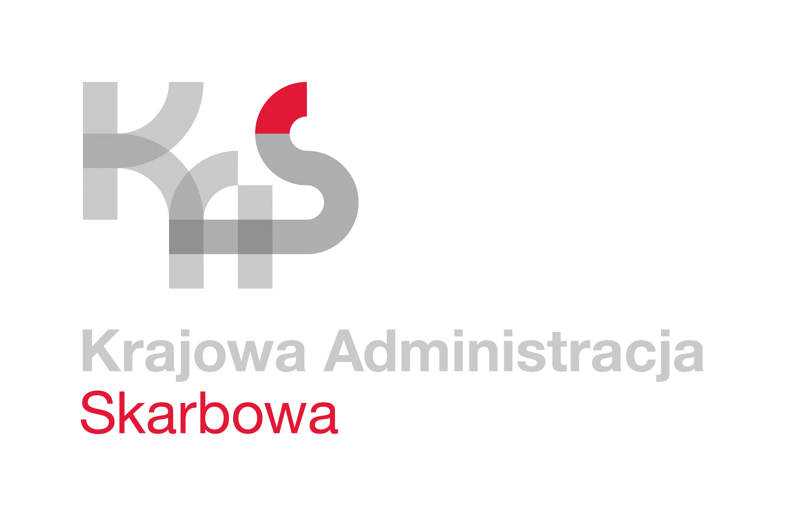
IZBA ADMINISTRACJI SKARBOWEJ
W ŁODZI

Łódź, 18 lutego 2022 roku
UNP: 1001-22-020034
Sprawa: Prace porządkowe i renowacyjne
po pożarze w budynku US w Kutnie
Znak sprawy: 1001-ILN-1.200.1.2022.13
Kontakt: Mariusz Piotrowski - starszy specjalista
tel. 42 25 47 149
e-mail: mariusz.piotrowski3@mf.gov.pl

Informacja o wyborze oferty

Izba Administracji Skarbowej w Łodzi informuje, iż w postępowaniu o udzielenie zamówienia publicznego, którego przedmiotem jest „Usunięcie nalotów z sadzy, dezynfekcja i prace porządkowe po pożarze oraz usługa malowania pomieszczeń wewnętrznych (pokoi biurowych, socjalnych i sanitarnych) w budynku Urzędu Skarbowego w Kutnie przy
ul. Troczewskiego 12”, prowadzonym z wyłączeniem przepisów ustawy z dnia 11 września 2019 roku - Prawo zamówień publicznych (t.j. Dz. U. z 2021 r., poz. 1129 ze zm.), z uwagi
na fakt, iż wartość niniejszego zamówienia nie przekracza kwoty 130 000,00 złotych,
oferty złożyli nw. Wykonawcy:
Lp. | Nazwa Wykonawcy | Cena brutto wskazana  w formularzu ofertowym | Ocena punktowa
1 | PIONAT Budownictwo Sp. z o. o.  ul. Św. Barbary 4C  98-300 Wieluń  e-mail: biuro@pionatbudownictwo.biz | 144 317,57 zł | 84,93
2 | Experts Zone Sp. z o. o.  ul. Proletariacka 31  93-569 Łódź  e-mail: m.muskala@expertszone.pl | 122 573,45 zł | 100

Kryterium wyboru oferty jest cena 100%.
W postępowaniu wybrano najkorzystniejszą ofertę, złożoną przez Firmę: Experts Zone
Sp. z o. o. ul. Proletariacka 31, 93-569 Łódź.
Wykonawca spełnił wszystkie warunki przedmiotowego zamówienia i zaoferował najniższą cenę.

Na oryginale podpisał
Z up. Dyrektora
Izby Administracji Skarbowej w Łodzi
Naczelnik Wydziału
Łukasz Wójcik

